Braas Doppel-S Star SEIDENMATT Tiefschwarz-X Flächenlüfterstein
BMI Deutschland BRAAS

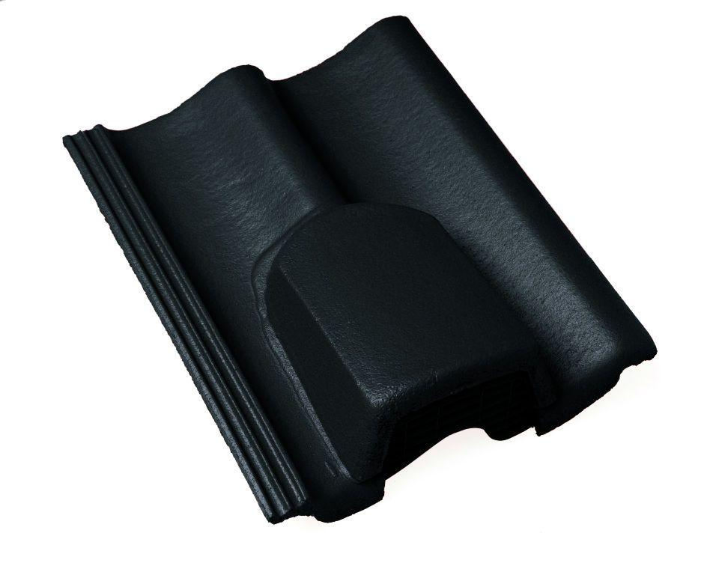Eigenschaften
GTIN:
4015506371383
HAN:
05216097
Art Formstein
Lüfterstein
Falzausbildung
Längsfalz hoch liegend
Farbton
schwarz
Form
symmetrischer Mittelwulst
Format
Ganzer Stein
Breite (mm)
332,00
Länge (mm)
420,00
Farbtonbezeichnung Hersteller
Tiefschwarz-X

